1. 安装、配置jdk环境变量

安装文件下载完成后，双击图标进行安装，安装过程中可以自定义安装目录等信息。按缺省安装即可。

2.进入jdk安装目录，了解其目录结构

回答以下问题：java源代码位于哪个目录下，写出String.java的文件位置？java常用命令位于哪个目录下？

在安装的jdk的安装目录中src目录中有个src.zip里面都是java的核心源码。

Java常用命令在bin目录。

3.Path设置练习

**a>** 点击开始菜单，选择运行：

**b>** 在运行窗口的命令行中输入：cmd

**c>** 回车后进入dos命令窗口

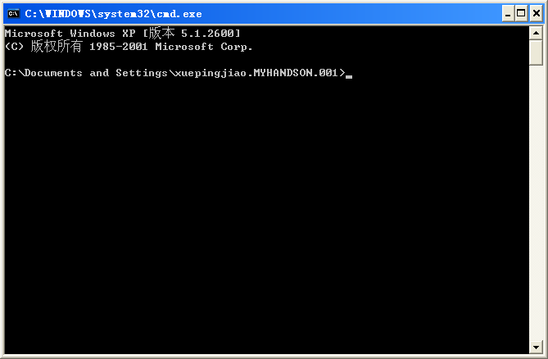

**d>** 在dos命令行中输入**dir**后回车，可查看到当前目录下所有文件和文件夹。

**e>** 输入命令**cd \**后回车，目录切换到了c盘根目录

**f>** 输入命令**d:**后回车，目录切换到了d盘根目录

**g>** 切换到d盘后输入命令**cdd**或任何字符串, 控制台显示将如下：



系统因为无法从系统目录和当前文件夹下找到可执行的命令”cdd”，所以显示以上错误信息。

**h>** 在当前文件夹下新建文本文件，并重命名为：cdd.bat

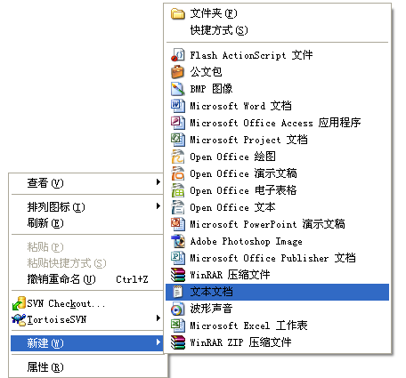 

**j>** 双击文件cdd.bat后可查看运行结果

**k>** 在控制台中输入**cdd**后回车运行：



**l>** 这时可看到运行结果与先前的不同，系统找到了cdd这个命令。

**m>** 在控制台中输入**c:** ，切换到c盘后，再运行**cdd**这个命令，可查看到结果如下：

 

因为系统无法从系统文件夹或当前文件夹下找到cdd这个命令。如果希望系统能够找到cdd这个命令，则需要设置path属性。

**n>** 在控制台中输入**set path**命令，显示可能如下：

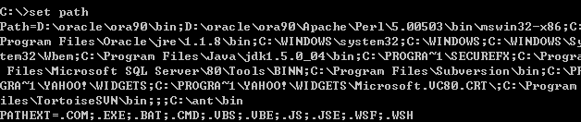

系统将显示出当前已经设置的path环境，如果希望系统能找到前面设置的cdd命令，则只需将寻找cdd命令的路径加入到path这个系统变量中。

**o>** 执行命令：**set path=%path%;d:** 其中%path%是对先前设置的path属性的引用，通过**”;d:”** 将d盘加入了命令寻找路径中。



**p>** 再次运行**cdd**这个命令，可查看到系统找到了cdd这个命令。

**q>** 关闭dos命令窗口，再次按步骤a, b, c启动命令窗口，启动后再次输入cdd这个命令，显示结果将如下：



出现这种情况是因为在o这一步对path属性的改变只影响当前运行的窗口，不能在下次运行时起作用。

我们在运行java程序的时候需要使用jdk下面的一些命令，如java或javac，如果没有正确的设置，则运行时效果如下：



javac命令位于java安装目录下的bin子目录下，这时我们就要修改path属性，以方便我们在任何地方都能运行bin下的所有命令，并且我们希望对path属性的设置能对所有命令窗口持续起作用，这时则按以下的方式来设置path属性。

**r>** 鼠标右键点击桌面上“我的电脑”->属性->高级->环境变量，在“系统变量”中，设置PATH属性。

如果path属性不存在，则点击“新建”；如果path属性已经存在，则选中后点击“编辑”，然后在现有path后追加“;”，最后再增加新的路径，注意不要删除已经存在的内容。在此如果安装的是jdk1.5, 我们将C:\Program Files\Java\jdk1.5.0_04\bin加到path路径内。　图如下：

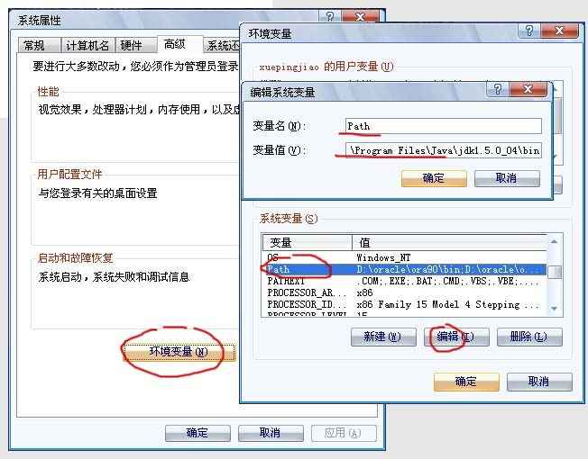

4.使用文本编辑器（比如: 记事本/UltraEdit/EditPlus）编写一个java程序,输出“helloWord”。

1. 在D盘新建以自己拼音命名的文件夹，以后所有自己的相关资料及例子均以此为根目录。
2. 使用文本编辑器（比如: 记事本/UltraEdit/EditPlus）编写如下代码，并保存在自己的文件夹下：d:\{yourName}\HelloWorld.java（必须大小写正确）；

/* HelloWorld.java */   
　　public class HelloWorld {   
　　 public static void main(String arg[]) {   
　　　 System.out.println("Hello, World!");   
　　 }   
　　}

1. 开启一个DOS窗口，CD（切换目录/Change Directory）到HelloWorld.java所在的目录中。附：从C盘目录切换到Ｄ盘可以在DOS中输入D:。如果想重复上次输入的命令可以用向上方向键。如果当前目录下有HelloWord.java，可以在输入Hell后按Tab键，系统将显示匹配的选项，再次按Tab键可查看下一匹配选项。

方向键： tab键：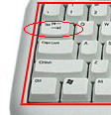

1. 切换到所有目录后对文件进么编译，执行命令：**javac HelloWorld.java**
2. 执行后在代码所在目录下可以看到所生成的类文件：HelloWorld.class
3. 编译文件，运行命令：**java HelloWorld**